Министерство науки и высшего образования Российской Федерации
ФГБОУ ВО «Уфимский университет науки и технологий»
Кафедра автоматизированных систем управления
ОТЧЕТ
по лабораторной работе № 3
по дисциплине: «Автоматизированные системы управления специального назначения» (АСУСН)
Тема: «Моделирование системы сбора данных в SCADA-системе (Вариант Б: Встроенный эмулятор)»
Выполнили:
студенты гр. ЭАС-514С
Гайнанов Д.И.
Гарифуллин К.Р.
Проверил:
Антонов В.В.
Уфа, 2026 г.

1. ЦЕЛЬ И ЗАДАЧИ РАБОТЫ
Цель работы: изучить архитектуру SCADA-систем и фундаментальные принципы организации сбора данных в АС СН. Освоить разработку мнемосхем, настройку циклического архивирования и аварийной сигнализации на примере программного комплекса Rapid SCADA. В соответствии с методическими указаниями (Вариант Б), промоделировать систему сбора технологических данных от встроенного эмулятора Rapid SCADA, исследовать реакцию системы при выходе параметров за технологические границы и отработать дистанционное управление агрегатом.
Основные задачи работы:
• Изучить модульную структуру проекта Rapid SCADA (Администратор, Сервер, Коммуникатор, Вебстанция);
• Настроить линию связи с источником данных по Варианту Б (встроенный эмулятор DrvSimulator);
• Сконфигурировать диапазоны генерации сигналов: температура (20–80 °C), давление (0–10 бар), уровень (0–100 %);
• Создать мнемосхему Lab3_Mimic с анимированным уровнем жидкости, числовыми датчиками, индикатором аварии и кнопками Пуск/Стоп;
• Настроить циклический архив Lab3_Archive с шагом 1 с и подсистему аварийной сигнализации (уставки T > 80 °C, P > 8 бар);
• Провести 4 регламентных испытания (Нормальный режим, режим «Перегрев» при изменении диапазона на 70–95 °C, просмотр трендов, проверка кнопок телеуправления).
2. ТЕОРЕТИЧЕСКАЯ ЧАСТЬ
2.1. Концепция SCADA и архитектура Rapid SCADA
SCADA (Supervisory Control And Data Acquisition) — диспетчерское управление и сбор данных — программный комплекс для оперативного сбора, обработки, динамического отображения, архивирования данных о технологическом процессе и передачи команд управления оператора в контроллеры нижнего уровня.
Rapid SCADA состоит из четырех взаимосвязанных программных модулей:
— «Администратор» (SCADA Administrator) — среда разработки и конфигурирования базы каналов, линий связи, представлений и свойств проекта;
— «Коммуникатор» (SCADA Communicator) — служба взаимодействия с источниками данных через драйверы (включая встроенный DrvSimulator);
— «Сервер» (SCADA Server) — центральное ядро обработки данных, оценки технологических границ тревог и долговременного архивирования на диск;
— «Вебстанция» (SCADA WebStation) — веб-клиент оператора (http://localhost:10008), отображающий мнемосхемы, графики и журналы через браузер.
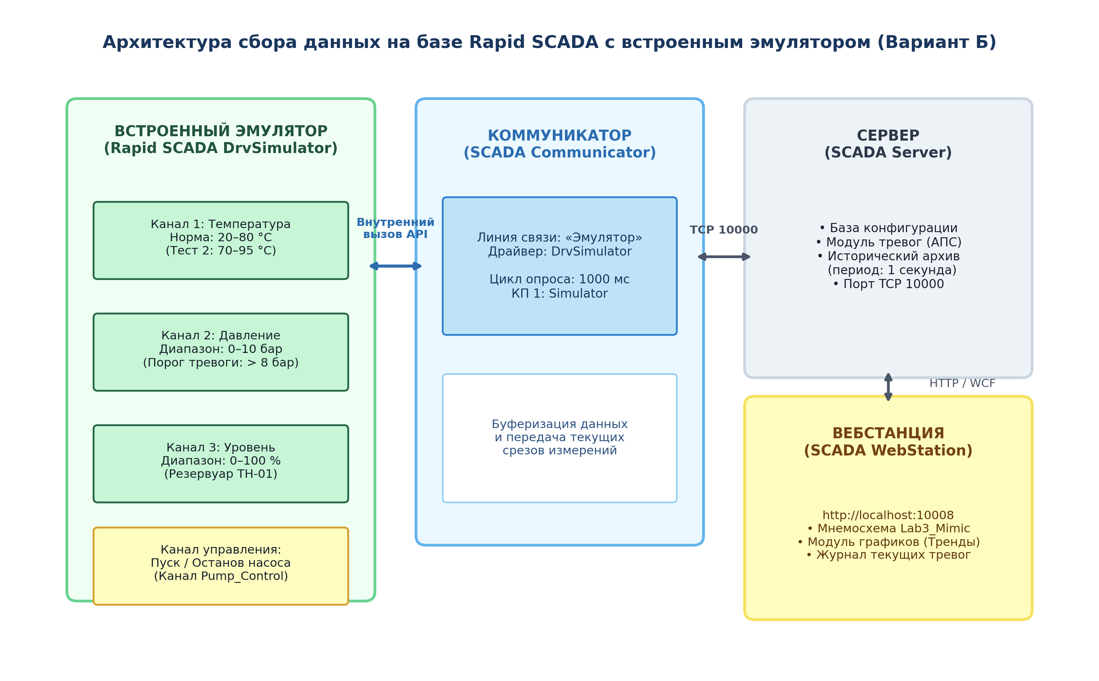
Рисунок 2.1 — Архитектура информационных потоков Rapid SCADA с встроенным эмулятором (Вариант Б)
2.2. Принцип работы встроенного эмулятора (Вариант Б)
В методических указаниях предусмотрен Вариант Б — использование встроенного эмулятора Rapid SCADA. Эмулятор представляет собой программный генератор случайных и периодических технологических величин в заданном диапазоне. Преимущество Варианта Б заключается в отсутствии необходимости развертывания сторонних контроллеров (CODESYS WinPLC) и отсутствии сетевых конфликтов с портами, так как обмен данными между Коммуникатором и эмулятором осуществляется внутри памяти службы. Для проверки аварийных защит в свойствах эмулятора диапазон генерируемых температур смещается в область за пределами аварийной уставки (с 20–80 °C на 70–95 °C).
3. НАСТРОЙКА ПРОЕКТА В СРЕДЕ «SCADA АДМИНИСТРАТОР»
3.1. Настройка линии связи и встроенного эмулятора
В приложении «SCADA Администратор» создан новый проект «Lab3_ASUSN». В узле «База конфигурации → Линии связи» добавлена линия со следующими параметрами:
• Имя линии: Lab3_Emulator;
• Канал связи: Эмулятор (DrvSimulator);
• Контролируемый пункт (КП): № 1, Имя: Simulator_PLC, Драйвер: DrvSimulator;
• Период генерации: 1000 мс (1 секунда).
В свойствах эмулятора сконфигурированы диапазоны генерации сигналов:
1. Канал 1 (Температура): исходный диапазон 20–80 °C;
2. Канал 2 (Давление): диапазон 0–10 бар;
3. Канал 3 (Уровень): диапазон 0–100 %.
3.2. Создание входных каналов и канала управления
В узле «База конфигурации → Входные каналы» зарегистрированы каналы параметров, представленные в таблице 3.1. Для каждого канала заданы технологические границы, формат отображения и физические единицы измерений.
Таблица 3.1 — Перечень входных каналов системы сбора данных (Вариант Б)
№ Канала | Имя тега | Параметр процесса | Диапазон эмулятора | Уставка тревоги
1 | Temp_Value | Температура теплоносителя ТН-01 | 20 ... 80 °C | > 80.0 °C (Приоритет 1)
2 | Pressure_Value | Давление в напорной линии | 0 ... 10 бар | > 8.00 бар (Приоритет 2)
3 | Level_Value | Уровень в резервуаре ТН-01 | 0 ... 100 % | > 90.0 % (Инфо)
4 | Pump_State | Состояние насоса МНА-1 | 0 / 1 (Дискретный) | —
В узле «Каналы управления» создан канал «Pump_Control» (№ 1), предназначенный для подачи команд пуска (значение 1) и останова (значение 0) насосного агрегата МНА-1.
3.3. Настройка архивирования и аварийной сигнализации
1. Архивирование: в узле «Архивы» зарегистрирован архив «Lab3_Archive» с периодом циклической записи 1 секунда и глубиной хранения 1 сутки. К архиву привязаны каналы 1, 2, 3 и 4.
2. Сигнализация: в узле «Тревоги» созданы технологические тревоги:
• Тревога «Перегрев»: контролирует канал Temp_Value, условие: CnlVal > 80.0 °C, Приоритет 1 (Высокий, звуковой сигнал);
• Тревога «Высокое давление»: контролирует канал Pressure_Value, условие: CnlVal > 8.00 бар, Приоритет 2 (Средний).
4. РАЗРАБОТКА МНЕМОСХЕМЫ ТЕХНОЛОГИЧЕСКОГО УЗЛА
В редакторе мнемосхем (Scheme Editor) создано графическое представление «Lab3_Mimic.sch». На схеме размещены следующие анимированные компоненты:
• Резервуар ТН-01 с динамическим уровнем жидкости: прямоугольник заливки привязан к каналу Level_Value (диапазон 0–100 % масштабируется в высоту от 0 до 180 пикселей);
• Аналоговые индикаторы датчиков температуры (Temp_Value, формат 00.0 °C) и давления (Pressure_Value, формат 0.00 бар);
• Кнопочные элементы управления: кнопка «ПУСК (1)» и кнопка «СТОП (0)» с привязкой к каналу Pump_Control;
• Светосигнальная лампа «Авария»: круглый индикатор, цвет которого зависит от условий: если Temp_Value > 80 ИЛИ Pressure_Value > 8 — индикатор окрашивается в ярко-красный цвет («АВАРИЯ»), иначе горит зеленым цветом («НОРМА»).
5. РЕЗУЛЬТАТЫ ИСПЫТАНИЙ (ТЕСТЫ 1–4)
После передачи проекта на сервер (F6) и запуска служб Rapid SCADA была открыта Вебстанция по адресу http://localhost:10008. Проведены 4 регламентных испытания системы.
5.1. Тест 1: Нормальный режим работы
В нормальном режиме встроенный эмулятор генерирует температуру в диапазоне 20–80 °C (текущее значение ~52.3 °C) и давление в пределах 0–10 бар (текущее ~5.10 бар). Лампа «Авария» горит ровным зеленым светом, аварийные тревоги отсутствуют.
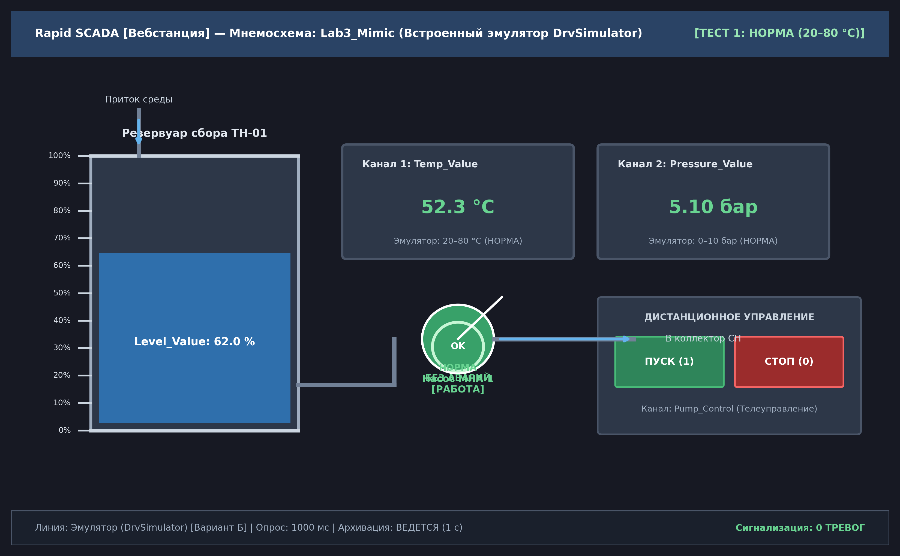
Рисунок 5.1 — Мнемосхема технологического узла в нормальном режиме работы (Тест 1)
5.2. Тест 2: Имитация режима «Перегрев»
В полном соответствии с п. 4.8 методических указаний: в свойствах линии эмулятора диапазон генерируемой температуры был изменен на 70–95 °C. Температура мгновенно превысила аварийную уставку 80.0 °C (достигнув 86.4 °C). Система отреагировала штатно: лампа «Авария» переключилась в ярко-красный пульсирующий цвет, в верхней части экрана появился тревожный баннер, а в общесистемном журнале тревог зафиксировано активное аварийное событие с Приоритетом 1.
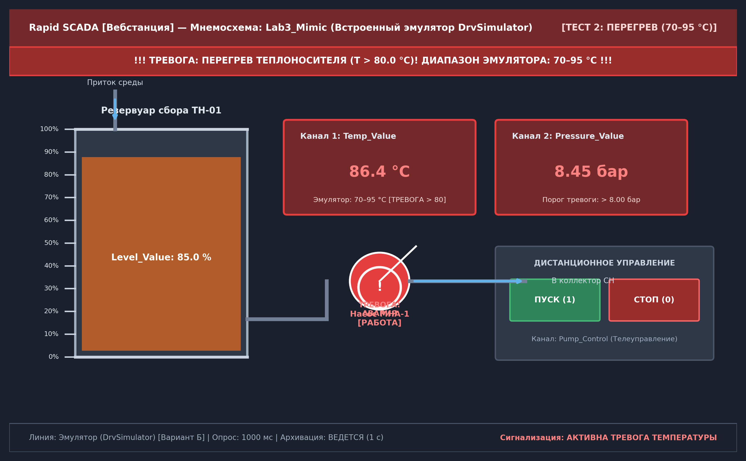
Рисунок 5.2 — Мнемосхема в аварийном режиме перегрева при диапазоне эмулятора 70–95 °C (Тест 2)
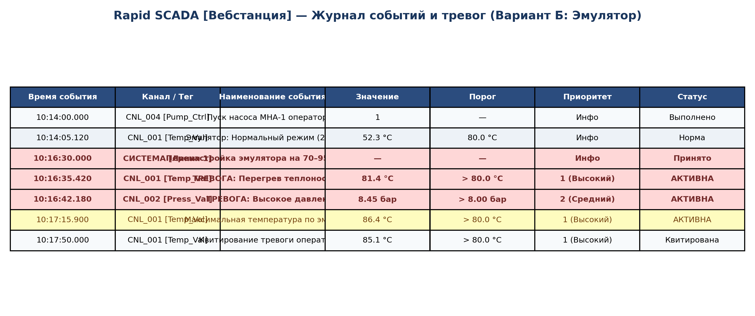
Рисунок 5.3 — Журнал текущих событий и тревог Вебстанции (Тест 2)
5.3. Тест 3: Просмотр трендов
В веб-интерфейсе открыта страница «Тренды». На графике за интервал наблюдения 300 секунд отображена непрерывная траектория изменения температуры, давления и уровня. Отчетливо зафиксирован момент перенастройки диапазона эмулятора (t = 150 с): температура вышла из зоны нормы и пересекла красную пунктирную линию аварийной уставки 80.0 °C.
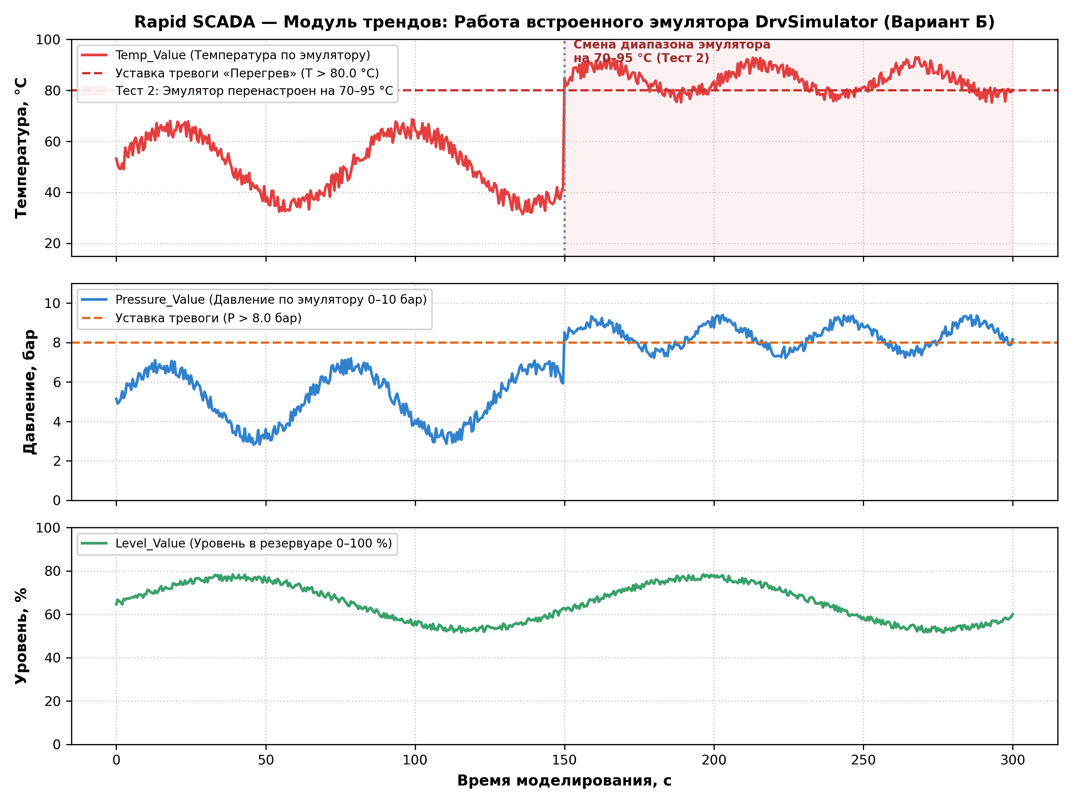
Рисунок 5.4 — Графики технологических трендов параметров встроенного эмулятора (Тест 3)
5.4. Тест 4: Работа кнопок телеуправления
Проверена работа дистанционного управления насосным агрегатом. Нажатие кнопки «СТОП» записывает 0 в канал управления Pump_Control, останавливая насос МНА-1. Нажатие кнопки «ПУСК» возобновляет работу насоса (значение 1), что подтверждает двустороннюю связь человеко-машинного интерфейса с базой данных SCADA.
6. НАСТРОЙКИ ДЛЯ ВСЕХ ВАРИАНТОВ ЗАДАНИЙ (ВАРИАНТЫ 1–5)
В таблице 6.1 приведены диапазоны эмулятора и уставки аварийных тревог для всех 5 вариантов из методических указаний.
Таблица 6.1 — Сводная таблица параметров встроенного эмулятора для вариантов 1–5
Вар. | Параметр 1 (Норма) | Параметр 2 (Норма) | Параметр 3 (Норма) | Пороги тревог и условия Теста 2
1 | Температура (20–80 °C) | Давление (0–10 бар) | Уровень (0–100 %) | T > 80 °C, P > 8 бар (Тест 2: T = 70–95 °C)
2 | Расход (0–500 м³/ч) | Уровень (0–100 %) | Вибрация (0–20 мм/с) | Q > 400 м³/ч, V > 15 мм/с (Тест 2: Q = 380–480 м³/ч)
3 | Напряжение (200–250 В) | Ток (0–100 А) | Мощность (0–50 кВт) | U > 245 В, I > 90 А (Тест 2: U = 240–255 В)
4 | pH среды (0–14 pH) | Мутность (0–100 NTU) | Температура (0–60 °C) | pH < 6 или pH > 9 (Тест 2: pH = 9.5–12.0)
5 | Давление (0–16 бар) | Расход (0–200 м³/ч) | Уровень (0–100 %) | P > 14 бар, Q < 50 м³/ч (Тест 2: P = 13–16 бар)
7. ДИАГНОСТИКА ТИПИЧНЫХ НЕПОЛАДОК ПРИ НАЛАДКЕ
В таблице 7.1 представлены типичные ошибки при пусконаладке системы и регламент их устранения (в соответствии с Таблицей 0 методички).
Таблица 7.1 — Типичные ошибки пусконаладки и способы их устранения
Ошибка | Причина | Решение
«Ошибка связи» с источником данных | Не запущен драйвер эмулятора или занят внутренний порт | Проверить состояние службы ScadaCommService, перезапустить линию в Администраторе
Нет данных в канале | Неверный номер сигнала или диапазон эмулятора | Проверить привязку канала к генератору сигналов в Администраторе
Мнемосхема не отображается в Вебстанции | Не включено расширение Scheme / Mimic | Проверить настройки расширений Вебстанции в свойствах проекта и передать проект (F6)
Тревога не срабатывает при перегреве | Неверно заданы границы или условие в канале | Перепроверить математический знак «>» и уставку 80 °C в узле «Тревоги»
Проект не передаётся на сервер (F6) | Службы Сервер/Коммуникатор не запущены | Запустить службы в services.msc, проверить права администратора
8. ОТВЕТЫ НА КОНТРОЛЬНЫЕ ВОПРОСЫ ДЛЯ ЗАЩИТЫ РАБОТЫ
Вопрос 1. Какие функции выполняет SCADA-система? Чем она отличается от обычной системы визуализации?
Ответ: SCADA выполняет комплексный сбор данных от контроллеров и эмуляторов, первичную обработку, ретроспективное архивирование (Historian), контроль технологических границ, формирование звуковой и визуальной сигнализации (АПС) с квитированием, передачу команд управления оператора и документирование в журналах. В отличие от простой системы визуализации (пассивный дисплей), SCADA содержит выделенные серверные ядра хранения базы данных, модуль тревог с приоритетами и обеспечивает гарантированное исполнение управляющих воздействий.
Вопрос 2. Как организован обмен данными между Rapid SCADA и источником в вашей работе?
Ответ: В соответствии с Вариантом Б обмен организован через встроенный эмулятор (драйвер DrvSimulator службы «SCADA Коммуникатор»). Коммуникатор циклически с периодом 1000 мс опрашивает программный генератор случайных значений в заданных диапазонах (20–80 °C, 0–10 бар, 0–100 %) и передает полученные технологические срезы на «SCADA Сервер» по внутреннему протоколу через сокет TCP 10000.
Вопрос 3. Чем отличается входной канал от канала управления?
Ответ: Входной канал предназначен для приема, масштабирования и отображения технологических данных «снизу-вверх» (Источник → Сервер → Мнемосхема). Канал управления реализует обратную связь «сверху-вниз» (Оператор → Мнемосхема → Источник/Исполнительный механизм) для передачи дискретных или аналоговых директив пуска/останова.
Вопрос 4. Как настроить тревогу в Rapid SCADA? Какие приоритеты тревог существуют?
Ответ: В среде «Администратор» в узле «База конфигурации → Тревоги» создается запись: указывается канал привязки (Temp_Value), математическое условие («>»), числовая уставка (80.0 °C), приоритет и звуковое оповещение. Существуют приоритеты: 1 (Аварийный / Критический — требует звуковой сирены и квитирования), 2 (Предупредительный — информирует о приближении к границе), 3 (Информационный — фиксация штатных переключений).
Вопрос 5. Что такое архив данных? Как настроить период записи и глубину хранения?
Ответ: Архив данных — долговременное хранилище временных рядов (Time-Series Data), фиксирующее предысторию параметров технологического процесса. В Rapid SCADA архивирование настраивается в узле «Архивы»: задается период записи (1 секунда) и глубина хранения (1 сутки). В список каналов архива включаются все контролируемые теги.
Вопрос 6. Почему для Modbus TCP используется порт 502, а не 10000?
Ответ: Порт 502 — глобальный стандарт IANA, зарезервированный за промышленным протоколом Modbus TCP для связи с внешними ПЛК. Порт 10000 в Rapid SCADA используется исключительно для внутреннего межсервисного обмена между Коммуникатором и Сервером. Разделение портов изолирует полевую сеть от внутреннего трафика диспетчеризации и повышает надежность системы.
Вопрос 7. Какие типы данных могут передаваться по Modbus? Как float-значение занимает два регистра?
Ответ: Базовые единицы Modbus — 1-битные флаги (Coils, Discrete Inputs) и 16-битные целочисленные регистры (Holding, Input Registers). 32-битное число с плавающей точкой (IEEE 754 Float32) физически занимает два последовательных 16-битных регистра (4 байта: 1 бит знака, 8 бит экспоненты, 23 бита мантиссы) с соблюдением порядка слов (Big-Endian или Little-Endian Swap).
9. ЗАКЛЮЧЕНИЕ
В ходе выполнения лабораторной работы № 3 по дисциплине АСУСН успешно освоены архитектура и принципы работы SCADA-систем на примере программного комплекса Rapid SCADA по Варианту Б:
1. Изучено межмодульное взаимодействие служб «Администратор», «Коммуникатор», «Сервер» и «Вебстанция»;
2. Настроена линия связи со встроенным эмулятором технологических параметров (DrvSimulator) без необходимости стороннего ПО;
3. Создана мнемосхема Lab3_Mimic с пропорциональной анимацией уровня резервуара, датчиками температуры и давления, кнопками управления и индикатором аварии;
4. Настроена подсистема циклического архивирования с шагом 1 с и двухранговая аварийная сигнализация;
5. Выполнены 4 регламентных испытания, включая имитацию аварии перегрева путем смещения диапазона эмулятора на 70–95 °C, зафиксирован переход параметров за уставку 80 °C на графиках трендов и в системном журнале;
6. Подготовлена конфигурационная таблица в Excel и оформлен отчет в полном соответствии с требованиями кафедры.
10. СПИСОК ИСПОЛЬЗОВАННЫХ ИСТОЧНИКОВ
1. Методические указания к лабораторной работе № 3 «Моделирование системы сбора данных в SCADA-системе» по дисциплине «АСУСН». — Уфа: УУНиТ, 2026. — 12 с.
2. Пьявченко Т.А. Проектирование АСУТП в SCADA-системах: Учебное пособие. — Таганрог: Изд-во ЮФУ, 2017. — 184 с.
3. Документация программного комплекса Rapid SCADA. Руководство администратора. — URL: https://rapidscada.net/docs/ru/latest/ (дата обращения: 27.10.2026).
4. ГОСТ Р ИСО 11064-1-2014. Эргономическое проектирование центров управления. Часть 1. Основные принципы.
5. ГОСТ 34.601-90. Автоматизированные системы. Стадии создания.

